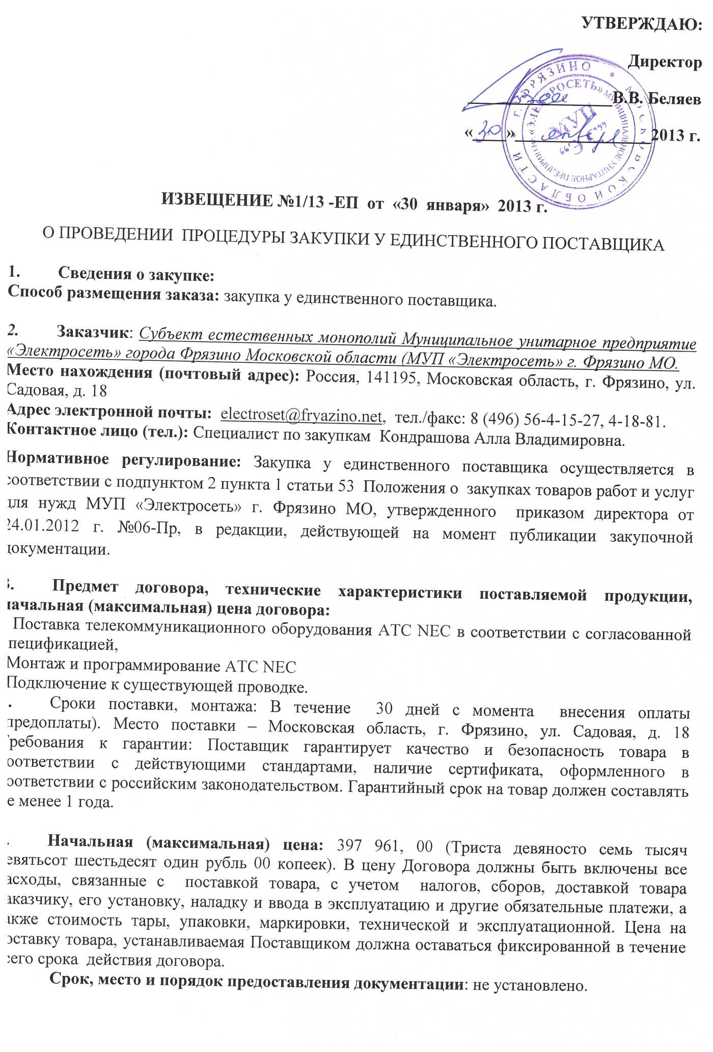

ПРОЕКТ ДОГОВОРА

Договор поставки № ___/_____

г. ___________________ | «_____» января 2013 г.

_______________________________________________, именуемое в дальнейшем «Поставщик», в лице _______________________________., действующего на основании Устава, с одной стороны, и
Муниципальное унитарное предприятие «Электросеть» г. Фрязино МО, именуемое в дальнейшем «Покупатель», в лице Директора Беляева Владимира Викторовича, действующего на основании Устава, с другой стороны, вместе именуемые «Стороны», заключили настоящий Договор о нижеследующем:
1. ПРЕДМЕТ ДОГОВОРА

1.1. В соответствии с условиями настоящего Договора Поставщик обязуется передать в собственность Покупателя телекоммуникационное оборудование, именуемое в дальнейшем «Товар», а Покупатель обязуется принять этот Товар и уплатить за него установленную настоящим Договором цену.

1.2. Товар по настоящему Договору поставляется на основании заказа Покупателя. Ассортимент, количество, стоимость и сроки поставки Товара согласовываются Сторонами в Спецификациях по форме Приложения № 1 к настоящему Договору.

1.3. Монтаж, программирование и подключение Товара к существующим коммуникациям производится на основании задания Покупателя. Состав, стоимость и сроки выполнения работ согласовываются Сторонами в Спецификациях по форме Приложения № 1 к настоящему Договору.

2. ЦЕНА ДОГОВОРА И ПОРЯДОК РАСЧЕТОВ
2.1. Цена Товара и выполняемых работ согласуется по настоящему Договору согласно ценам Поставщика, действующим на момент заказа, и указывается в Спецификациях по форме Приложения № 1 к настоящему Договору. Цена на Товар включает НДС, стоимость упаковки и маркировки Товара.
2.2. Цена настоящего Договора складывается из стоимости всего Товара, поставленного за весь период действия Договора и стоимости выполненных работ за весь период действия договора.
2.3. Цена на Товар может устанавливаться в иностранной валюте. В этом случае оплата за Товар по Договору производится в рублях, по курсу Банка России к указанной иностранной валюте на дату платежа.
2.4. Условия и сроки оплаты Товара согласовываются Сторонами в Спецификациях по форме Приложения № 1 к настоящему Договору.
2.5. Оплата Покупателем Товара по настоящему Договору производится путем перечисления денежных средств на расчетный счет Поставщика в соответствии со счетами Поставщика. Обязательство Покупателя по оплате Товара считается исполненным с даты зачисления денежных средств на расчетный счет Поставщика.
2.6. Поставщик вправе учитывать все суммы, поступающие от Покупателя, независимо от назначения платежа, указанного в соответствующих расчетных документах. Поставщик вправе списывать платежи в закрытие текущей задолженности Покупателя в последовательности их поступления.
2.7. Стороны обязуются проводить сверки расчетов за поставленные Товары. Сторона, получившая акт сверки расчетов, обязана в течение 3 (трех) дней подписать его и направить другой Стороне (либо направить свои возражения по акту сверки) заказным письмом с уведомлением о вручении. В случае неполучения подписанного акта сверки (возражений) Стороной, направившей акт, в течение десяти дней с даты его получения другой Стороной, акт сверки считается согласованным в редакции Стороны, направившей акт.
3. ПОРЯДОК И СРОК ПОСТАВКИ
3.1. Покупатель по почте, посредством факсимильной связи или в электронном виде по телекоммуникационным каналам связи направляет Поставщику заказ, в котором определяется количество, наименование и ассортимент Товара, а также желаемый срок поставки Товара.
3.2. Поставщик в течение 3 (трех) рабочих дней рассматривает заказ и в случае отсутствия возражений по нему направляет Покупателю Спецификацию и счет на оплату Товара. В течение 3 (трех) рабочих дней с даты получения Спецификации Покупатель обязан подписать ее и вернуть Поставщику, а также оплатить счет в срок, указанный в Спецификации. Заказ считается согласованным после подписания Покупателем Спецификации либо оплаты Покупателем соответствующего счета.
3.3. Срок поставки указывается Сторонами в Спецификации по форме Приложения № 1 к настоящему Договору и представляет собой период времени, в течение которого Поставщик обязан предоставить Товар в распоряжение Покупателя и сообщить ему о готовности Товара к отгрузке по почте, посредством факсимильной связи или в электронном виде по телекоммуникационным каналам связи.
3.4. Поставка Товара осуществляется путем получения (выборки) Товара Покупателем на складе Поставщика по адресу: _____________________________________________
3.5. Покупатель обязан получить Товар со склада Поставщика в течение определенного срока, согласованного Сторонами в Спецификации по форме Приложения № 1 к настоящему Договору, после получения уведомления о готовности Товара к отгрузке. В случае неполучения Товара Покупателем в указанный срок Поставщик считается исполнившим обязательства по передаче Товара с момента направления Покупателю уведомления о готовности Товара к отгрузке.
3.6. Полномочия представителя Покупателя должны быть подтверждены соответствующей доверенностью Покупателя, оригинал которой передается представителю Поставщика до начала передачи Товара. В случае отсутствия у представителя Покупателя доверенности, а равно непередачи ее представителю Поставщика, Поставщик вправе не передавать Товар Покупателю без применения к Поставщику каких-либо санкций и с отнесением расходов хранению Товара, а также убытков на Покупателя. В этом случае Поставщик считается исполнившим обязательства по передаче Товара с момента направления Покупателю уведомления о готовности Товара к отгрузке.
3.7. Право собственности и риски случайной гибели или повреждения Товара переходят к Покупателю с момента передачи Товара его представителю и подписания Сторонами товарной накладной. Датой поставки Товара считается дата подписания представителем Покупателя Товарной накладной.
В случаях, предусмотренных пунктами 3.5. и 3.6. настоящего Договора, право собственности и риски случайной гибели или повреждения Товара переходят к Покупателю с момента направления Покупателю уведомления о готовности Товара к отгрузке.
3.8. Одновременно с Товаром Поставщик передает Покупателю счета-фактуры, Товарную накладную, а также оригиналы следующих документов: Спецификации, счёта (при их отсутствии у Покупателя).
3.9. Покупатель имеет право приобретать Товар без направления предварительного заказа из числа доступного для продажи Товара, имеющегося на складе Поставщика. Подпись уполномоченного представителя Покупателя на товарной накладной при передаче Товара, доступного для продажи без предварительного заказа, будет считаться надлежащим выражением воли Покупателя на приобретение Товара, а накладная – частью Договора.
3.10. Работы выполняются по месту установки оборудования, поставленного по настоящему Договору.
4. ПРИЕМКА ТОВАРА, ВЫПОЛНЕННЫХ РАБОТ, КАЧЕСТВО И ГАРАНТИИ
4.1. Покупатель обеспечивает приемку поставленного Товара по количеству и качеству. При этом приемка по количеству, а также по качеству путем визуального осмотра тары (упаковки), производится представителем Покупателя при передаче Товара на складе Поставщика и оформляется подписанием представителем Покупателя Товарной накладной. После подписания накладной претензии по количеству принятого Товара не принимаются.
4.2. При обнаружении скрытых недостатков Товара, которые не могли быть обнаружены Покупателем при простом визуальном осмотре, требования, связанные с недостатками Товара, принимаются Поставщиком в соответствии с действующим законодательством Российской Федерации.
4.3. На дату исполнения Договора Поставщик гарантирует соответствие качества поставляемого Товара техническим нормам и правилам, предусмотренным действующим законодательством Российской Федерации.
4.4. Поставщик гарантирует работоспособность Товара при соблюдении Покупателем условий эксплуатации, хранения, транспортировки Товара и обязуется в течение гарантийного срока безвозмездно устранять возникшие неисправности. Гарантийный срок на Товар указывается в Спецификации по форме Приложения № 1 к настоящему Договору. Гарантийный срок устанавливается только на типы Товара, подлежащего гарантийному обслуживанию.
4.5. Гарантии не распространяются на случаи:
- нарушения Покупателем или третьими лицами правил эксплуатации Товара, предусмотренных заводом-изготовителем;
- не санкционированного Поставщиком ремонта Товара Покупателем либо третьими лицами;
- повреждения Товара в результате противоправных действий третьих лиц;
- повреждения в результате воздействия на Товар обстоятельств непреодолимой силы.
4.6. При обнаружении недостатков Товара в период гарантийного срока Покупатель обязан незамедлительно известить об этом Поставщика по почте, посредством факсимильной связи или в электронном виде по телекоммуникационным каналам связи с приложением необходимых документов. Поставщик оставляет за собой право проверить на месте через своего представителя обоснованность требований Покупателя.
4.7. Поставщик обязан устранить выявленные недостатки Товара в согласованный Сторонами срок. Гарантийный срок продлевается на время, в течение которого Товар не мог использоваться из-за обнаруженных в нем недостатков, при условии своевременного извещения Поставщика о выявленных недостатках.
4.8. В случае возникновения разногласий для выявления причин возникновения недостатков поставленного Товара любая из Сторон вправе назначить независимую экспертизу, оплату которой стороны производят в равных долях. В случае установления экспертизой соответствия Товара качеству и/или установления, что недостатки Товара произошли не по вине Поставщика, Покупатель в течение пяти дней с момента получения заключения экспертизы обязан компенсировать Поставщику понесенные на проведение экспертизы расходы.
5. ОТВЕТСТВЕННОСТЬ СТОРОН
5.1. За нарушение условий настоящего Договора Стороны несут ответственность в соответствии с действующим законодательством Российской Федерации и настоящим Договором.
5.2. В случае нарушения Покупателем сроков получения (выборки) Товара Поставщик вправе требовать уплаты Покупателем неустойки в размере 0,2 % (Ноль целых две десятых процента) от стоимости не выбранного в срок Товара за каждый день просрочки и возмещения фактических расходов Поставщика, связанных с хранением не выбранного в срок Товара.
5.3. В случае нарушения Покупателем сроков оплаты Товара Поставщик вправе требовать уплаты Покупателем неустойки в размере 0,2 % (Ноль целых две десятых процента) от неоплаченной суммы за каждый день просрочки.
5.4. В случае нарушения Поставщиком сроков поставки Товара Покупатель вправе требовать уплаты Поставщиком неустойки в размере 0,2 % (ноль целых две десятых процента) от стоимости Товара, поставка которого просрочена, за каждый день просрочки.
5.5. Ни одна из Сторон настоящего Договора не несет ответственности перед другой Стороной за невыполнение обязательств по настоящему Договору, обусловленное обстоятельствами непреодолимой силы, возникшими помимо воли и желания Сторон, и которые нельзя было предвидеть или избежать разумными способами.
5.6. Срок исполнения обязательства, установленного настоящим Договором, отодвигается соразмерно времени действия указанных обстоятельств непреодолимой силы.
5.7. Сторона, которая не исполняет своего обязательства вследствие действия обстоятельств непреодолимой силы, должна немедленно известить другую Сторону о препятствии и его влиянии на исполнение обязательств по Договору. Неуведомление или несвоевременное уведомление о возникновении обстоятельств непреодолимой силы лишает виновную Сторону права на освобождение от ответственности за неисполнение обязательств вследствие указанных обстоятельств.
5.8. Если обстоятельства непреодолимой силы действуют на протяжении трех последовательных месяцев и не обнаруживают признаков прекращения, настоящий Договор может быть расторгнут по инициативе одной из Сторон путем направления уведомления другой Стороне не менее чем за 10 (десять) дней до предполагаемой даты расторжения. В этом случае Стороны обязаны произвести взаиморасчеты по фактически поставленному Товару.
5.9. Все споры и разногласия, которые могут возникнуть по настоящему Договору или в связи с ним, Стороны будут стремиться разрешить путем переговоров. В случае если Стороны не придут к соглашению по результатам переговоров, споры передаются для разрешения в Арбитражный суд г. Москвы в порядке, установленном действующим законодательством Российской Федерации.
5.10. До обращения с иском в суд обязательно предъявление претензии с приложением всех обосновывающих требования документов. Претензия должна быть рассмотрена в течение 30 (тридцати) календарных дней с момента ее получения.
6. СРОК ДЕЙСТВИЯ ДОГОВОРА
6.1. Настоящий Договор вступает в силу с момента его подписания Сторонами и действует до «31» декабря 2013 года.
6.2. Настоящий Договор считается продленным на следующий календарный год, если ни одна из Сторон письменно не известит другую Сторону о своем намерении расторгнуть Договор не менее чем за один месяц до окончания срока его действия. Количество продлений не ограничено.
7. ЗАКЛЮЧИТЕЛЬНЫЕ ПОЛОЖЕНИЯ
8.1. Настоящий Договор составлен в двух подлинных экземплярах по одному для каждой из Сторон.
8.2. Любые изменения и дополнения к настоящему Договору действительны лишь при условии, что они совершенны в письменной форме и подписаны уполномоченными на то представителями Сторон. Все приложения к настоящему Договору составляют его неотъемлемую часть.
8.3. Стороны согласились, что все документы, связанные с заключением, исполнением, изменением и расторжением настоящего Договора, подписанные Стороной и переданные другой Стороне посредством факсимильной связи или в электронном виде по телекоммуникационным каналам связи, имеют юридическую силу и порождают последствия, предусмотренные такими документами.
8.4. Во всем ином, что не предусмотрено настоящим Договором, Стороны руководствуются положениями действующего законодательства Российской Федерации
8.5. Настоящий Договор может быть расторгнут досрочно по соглашению Сторон либо по иным основаниям, предусмотренным действующим законодательством Российской Федерации.

9. АДРЕСА И РЕКВИЗИТЫ СТОРОН
ПОСТАВЩИК | ПОКУПАТЕЛЬ
МУП «Электросеть» г. Фрязино МО
Место нахождения: 141195, г.Фрязино, ул. Садовая, дом 18
ИНН 5052002110 КПП 505201001
р/с 406 028 107 404 801 000 26 в Сбербанк России ОАО
БИК 044 525 225
к/с 301 018 104 000 000 002 25

ПОДПИСИ СТОРОН:
ПОСТАВЩИК | ПОКУПАТЕЛЬ
 | Директор
_______________________  м.п. | _______________________ В.В.Беляев  м.п.
Приложение № 1 к Договору поставки № ___________ от «________» января 2013 г.

СПЕЦИФИКАЦИЯ № 1 от «______» января 2013 г.
к Договору поставки № ________ от «______» января 2013 г.

Поставщик: ____________________________________
Покупатель: МУП «Электросеть» г. Фрязино МО
Условия поставки:
получение (выборка) Покупателем в течение трех дней с момента получения уведомления Поставщика о готовности Товара к отгрузке.
Место поставки:
__________________________________________
Срок поставки:
в течение десяти рабочих дней с момента получения Поставщиком предоплаты.
Гарантийный срок:
Двенадцать месяцев с даты поставки Товара.
Код Продукта | Наименование Продукта | Кол-во
BE108227 | Системный блок центрального процессора SV8300 CHS1U-AC(EU) | 1
BE110198 | Карта Центрального процессора SV8300 SCC-CP01 MP-EU | 1
BE110801 | Карта 64-х канального VoIP шлюза PZ-64IPLC-A | 1
BE106399 | Крепление в стойку 19" системного блока центрального процессора CHS1U RACK MOUNT KIT | 1
BE106405 | Крепление в стойку 19" универсального системного блока 19" CHS2U RACK MOUNT KIT | 1
BE106348 | Карта для подключения 8-ми аналоговых телефонов с функциями CallerID и MWL CD-8LCA | 3
BE106349 | Модуль расширения карты аналоговых телефонов (CD-4LCA/CD-8LCA) на 8 портов PZ-8LCE | 3
BE106350 | Карта для подключения 4-х внешних аналоговых линий с функцией CallerID CD-4COTA | 1
BE106352 | Модуль расширения внешних аналоговых линий (CD-4COTA/CD-LTA) на 4 порта PZ-4COTE | 1
BE106863 | IP-телефон (6 доп. кнопок, LCD 3x24, MWL, sp-phone, 2 порта 10/100 Base-T, G.711, G.729A, G.722), чёрный ITL-6DE-1P(BK)TEL (DT710) | 5
BE106865 | IP-телефон (24 доп. кнопки, LCD 4x28, MWL, sp-phone, 2 порта 10/100 Base-T, G.711, G.729A, G.722, кн. блокировки), чёрный ITL-24D-1P(BK)TEL (DT730) | 2
9600 120 58000 | Адаптер локального питания AC/DC Adapter 24V/8W INT | 7
KK-RJ61-300 | Кабель коммутационный 3 метра KK-RJ61-300 | 14
BE111431 | Лицензия SV8300 на базовое программное обеспечение LS-SYS-R7-LIC | 1
BE107622 | Лицензия SV8300 на 1 SIP-транк LS-TRK-SIP-LIC | 5
BE107631 | Лицензия SV8300 на функцию соединения по протоколу SIP LS-FEA-SIP-T-LIC | 1

ВСЕГО: Триста тысяч триста один рубль, 25 коп., в т.ч. НДС 18% 45 808 руб. 67 коп.
ПОСТАВЩИК  ______________________  м.п. | ПОКУПАТЕЛЬ  Директор  МУП «Электросеть»  __________________ _________ В.В.Беляев  м.п.

Приложение № 1 к Договору поставки № __________ от «_____» января 2013 г.

СПЕЦИФИКАЦИЯ № 2 от «_______» января 2013 г.
к Договору поставки № _____ от «______» января 2013 г.
Поставщик: ________________________________________
Покупатель: МУП «Электросеть» г. Фрязино МО
Монтажные работы:
По нижеприведенной таблице
Место проведения работ:
141195, г.Фрязино, ул.Садовая , д.18.
Срок выполнения работ:
в течение десяти рабочих дней с момента получения Поставщиком предоплаты.
Гарантийный срок:
Двенадцать месяцев с даты подписания Акта приемки-сдачи работ.

№ п/п | Наименование работ | Кол-во
1 | Монтаж АТС SV8300 в соответствии со спецификацией №1к Договору поставки № ________ от «____» января 2013 г. | 1
2 | Инсталляция програмного обеспечения на SV8300 | 1
3 | Программирование в соответствии с Заданием Покупателя | 1
4 | Кроссировка внутренних интерфейсов | 56
5 | Подключение по существующей проводке | 1
ВСЕГО: Девяносто семь тысяч шестьсот пятьдесят девять рублей, 75 коп.,
в т.ч. НДС 18% 14 897 руб. 25 коп.

ПОСТАВЩИК  ____________________  м.п. | ПОКУПАТЕЛЬ  Директор  МУП «Электросеть»  __________________ _________ В.В.Беляев  м.п.

